РОССИЙСКИЙ УНИВЕРСИТЕТ ДРУЖБЫ НАРОДОВ
Факультет физико-математических и естественных наук
Кафедра теории вероятностей и кибербезопасности

ОТЧЕТ
по лабораторной работе №4
дисциплина: Компьютерный практикум по статистическому анализу данных

Студент: Быстров Глеб

Группа: НПИбд-01-20

МОСКВА
2023 г.
Цель работы
В данной лабораторной работе мне будет необходимо изучить возможности специализированных пакетов Julia для выполнения и оценки эффективности операций над объектами линейной алгебры.

Описание процесса выполнения работы
3.3.1. Поэлементные операции над многомерными массивами
- Для матрицы 4 × 3 рассмотрим поэлементные операции сложения и произведения её элементов:
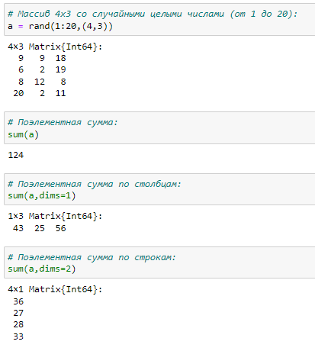
Для работы со средними значениями можно воспользоваться возможностями пакета Statistics:
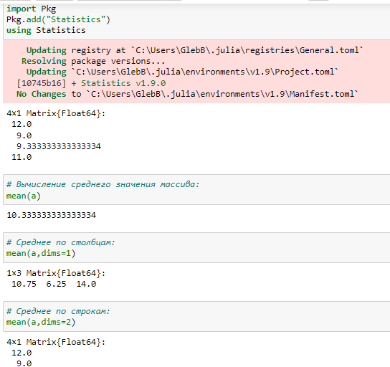

3.3.2. Транспонирование, след, ранг, определитель и инверсия матрицы
- Для выполнения таких операций над матрицами, как транспонирование, диагонализация, определение следа, ранга, определителя матрицы и т.п. можно воспользоваться библиотекой (пакетом) LinearAlgebra:
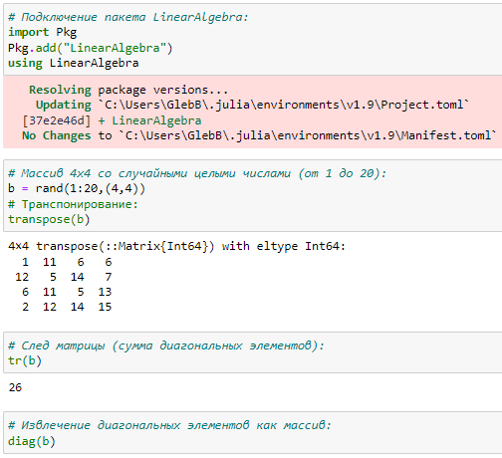
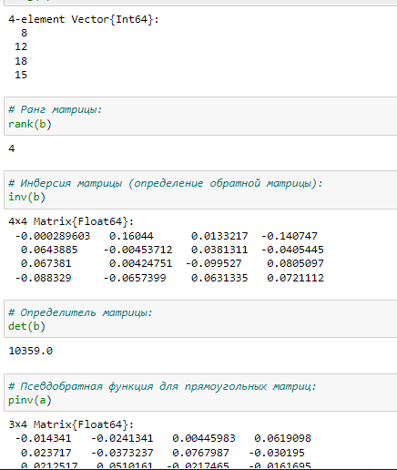

3.3.3. Вычисление нормы векторов и матриц, повороты, вращения
- Для вычисления нормы используется LinearAlgebra.norm(x).
Евклидова норма:

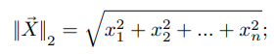
p-норма:
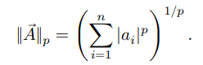
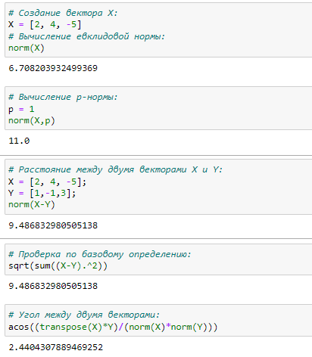
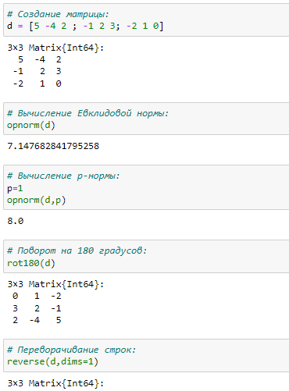

3.3.4. Матричное умножение, единичная матрица, скалярное произведение

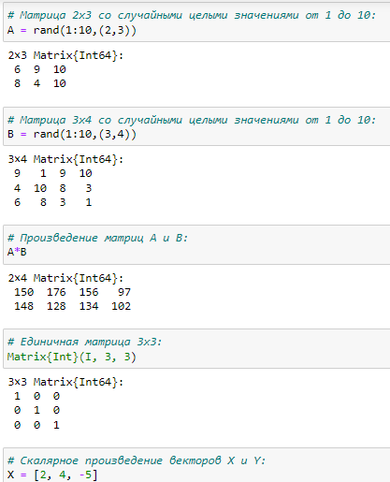
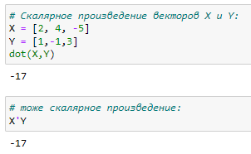

3.3.5. Факторизация. Специальные матричные структуры
- В математике факторизация (или разложение) объекта — его декомпозиция (например, числа, полинома или матрицы) в произведение других объектов или факторов, которые, будучи перемноженными, дают исходный объект.
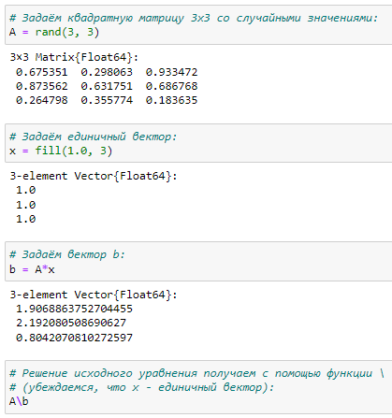
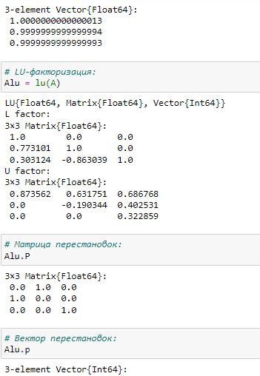

3.3.6. Общая линейная алгебра
- Обычный способ добавить поддержку числовой линейной алгебры - это обернуть подпрограммы BLAS и LAPACK. Собственно, для матриц с элементами Float32,Float64,Complex {Float32} или Complex {Float64} разработчики Julia использовали такое же решение. Однако Julia также поддерживает общую линейную алгебру, что позволяет, например, работать с матрицами и векторами рациональных чисел.
Для задания рационального числа используется двойная косая черта:
1//2
В следующем примере показано, как можно решить систему линейных уравнений с рациональными элементами без преобразования в типы элементов с плавающей запятой (для избежания проблемы с переполнением используем BigInt):
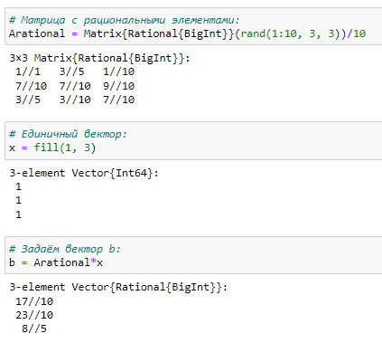
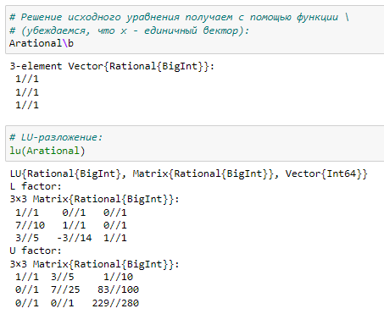

3.3.7. Задания для самостоятельного выполнения
- Задайте вектор v. Умножьте вектор v скалярно сам на себя и сохраните результат в dot_v.
Умножьте v матрично на себя (внешнее произведение), присвоив результат переменной outer_v.
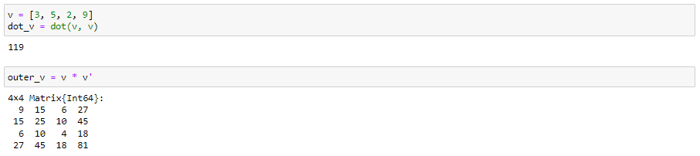

- Решить СЛАУ с двумя неизвестными
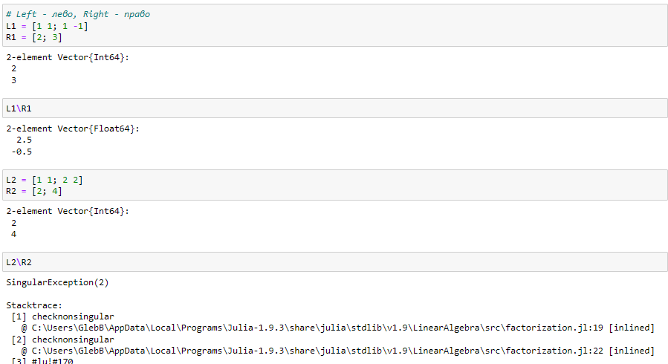
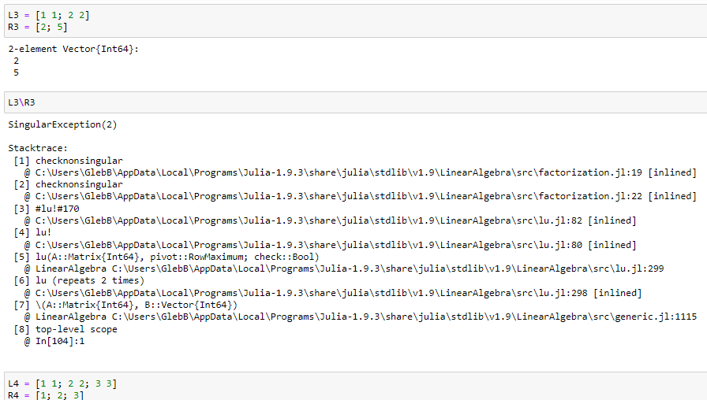
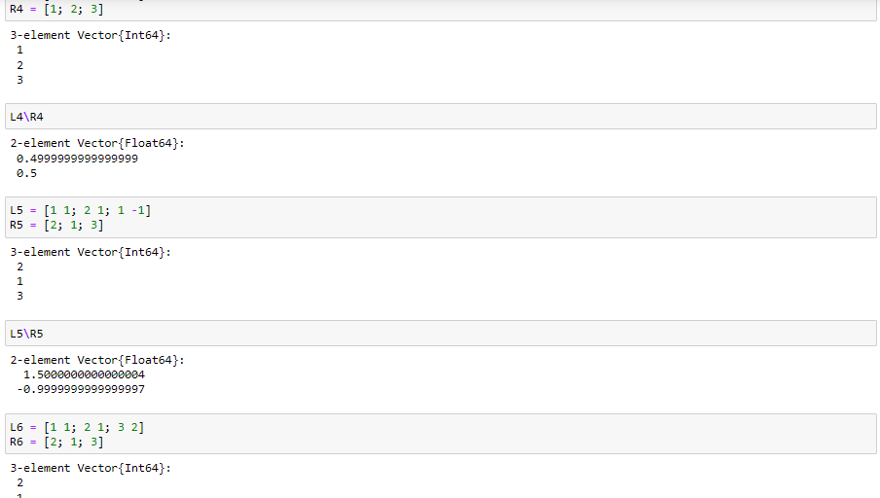

- Решить СЛАУ с тремя неизвестными
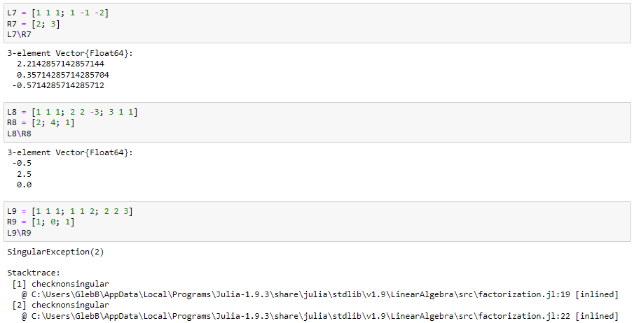
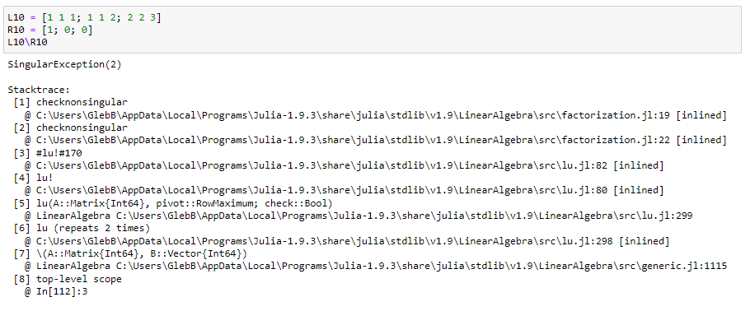

- Приведите приведённые ниже матрицы к диагональному виду
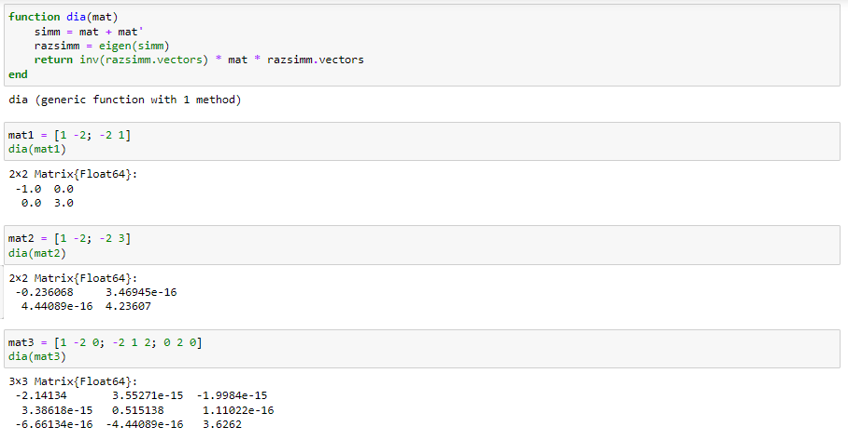

- Вычислите
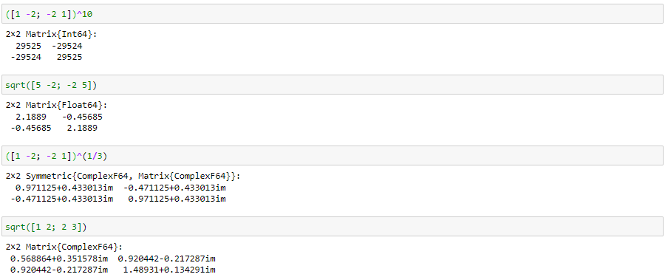

- Найдите собственные значения матрицы 𝐴, если
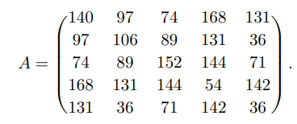
Создайте диагональную матрицу из собственных значений матрицы 𝐴. Создайте нижнедиагональную матрицу из матрица 𝐴. Оцените эффективность выполняемых операций.
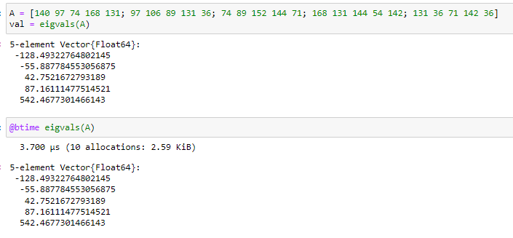
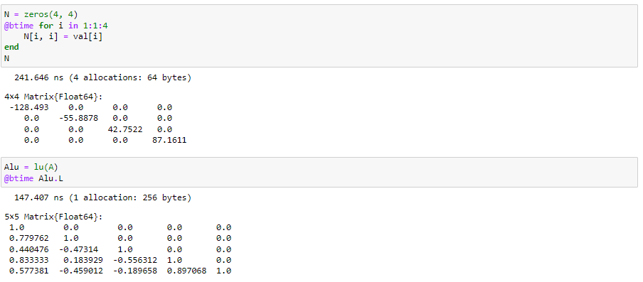

- Матрица 𝐴 называется продуктивной, если решение 𝑥 системы при любой неотрицательной правой части 𝑦 имеет только неотрицательные элементы 𝑥𝑖/. Используя это определение, проверьте, являются ли матрицы продуктивными.
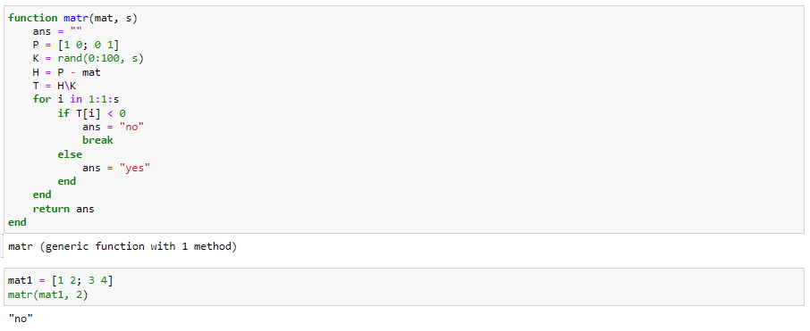
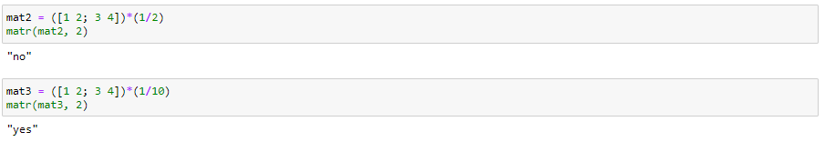

Вывод
В данной лабораторной работе мне успешно удалось изучить возможности специализированных пакетов Julia для выполнения и оценки эффективности операций над объектами линейной алгебры.

Приложение
123
{
"cells": [
{
"cell_type": "code",
"execution_count": 3,
"id": "3f957b55",
"metadata": {},
"outputs": [
{
"data": {
"text/plain": [
"4×3 Matrix{Int64}:\n",
" 9 9 18\n",
" 6 2 19\n",
" 8 12 8\n",
" 20 2 11"
]
},
"execution_count": 3,
"metadata": {},
"output_type": "execute_result"
}
],
"source": [
"# Массив 4x3 со случайными целыми числами (от 1 до 20):\n",
"a = rand(1:20,(4,3))"
]
},
{
"cell_type": "code",
"execution_count": 8,
"id": "d13f0281",
"metadata": {
"scrolled": true
},
"outputs": [
{
"data": {
"text/plain": [
"124"
]
},
"execution_count": 8,
"metadata": {},
"output_type": "execute_result"
}
],
"source": [
"# Поэлементная сумма:\n",
"sum(a)"
]
},
{
"cell_type": "code",
"execution_count": 9,
"id": "57afd29a",
"metadata": {},
"outputs": [
{
"data": {
"text/plain": [
"1×3 Matrix{Int64}:\n",
" 43 25 56"
]
},
"execution_count": 9,
"metadata": {},
"output_type": "execute_result"
}
],
"source": [
"# Поэлементная сумма по столбцам:\n",
"sum(a,dims=1)"
]
},
{
"cell_type": "code",
"execution_count": 10,
"id": "e35176b2",
"metadata": {},
"outputs": [
{
"data": {
"text/plain": [
"4×1 Matrix{Int64}:\n",
" 36\n",
" 27\n",
" 28\n",
" 33"
]
},
"execution_count": 10,
"metadata": {},
"output_type": "execute_result"
}
],
"source": [
"# Поэлементная сумма по строкам:\n",
"sum(a,dims=2)"
]
},
{
"cell_type": "code",
"execution_count": 6,
"id": "64dab0ab",
"metadata": {
"scrolled": true
},
"outputs": [
{
"data": {
"text/plain": [
"4×1 Matrix{Int64}:\n",
" 1458\n",
" 228\n",
" 768\n",
" 440"
]
},
"execution_count": 6,
"metadata": {},
"output_type": "execute_result"
}
],
"source": [
"# Поэлементное произведение:\n",
"prod(a)"
]
},
{
"cell_type": "code",
"execution_count": 11,
"id": "4d4cd5df",
"metadata": {
"scrolled": true
},
"outputs": [
{
"data": {
"text/plain": [
"1×3 Matrix{Int64}:\n",
" 8640 432 30096"
]
},
"execution_count": 11,
"metadata": {},
"output_type": "execute_result"
}
],
"source": [
"# Поэлементное произведение по столбцам:\n",
"prod(a,dims=1)"
]
},
{
"cell_type": "code",
"execution_count": 12,
"id": "a55a15b5",
"metadata": {},
"outputs": [
{
"data": {
"text/plain": [
"4×1 Matrix{Int64}:\n",
" 1458\n",
" 228\n",
" 768\n",
" 440"
]
},
"execution_count": 12,
"metadata": {},
"output_type": "execute_result"
}
],
"source": [
"# Поэлементное произведение по строкам:\n",
"prod(a,dims=2)"
]
},
{
"cell_type": "code",
"execution_count": 7,
"id": "f87e1005",
"metadata": {},
"outputs": [
{
"name": "stderr",
"output_type": "stream",
"text": [
"\u001b[32m\u001b[1m Updating\u001b[22m\u001b[39m registry at `C:\\Users\\GlebB\\.julia\\registries\\General.toml`\n",
"\u001b[32m\u001b[1m Resolving\u001b[22m\u001b[39m package versions...\n",
"\u001b[32m\u001b[1m Updating\u001b[22m\u001b[39m `C:\\Users\\GlebB\\.julia\\environments\\v1.9\\Project.toml`\n",
" \u001b[90m[10745b16] \u001b[39m\u001b[92m+ Statistics v1.9.0\u001b[39m\n",
"\u001b[32m\u001b[1m No Changes\u001b[22m\u001b[39m to `C:\\Users\\GlebB\\.julia\\environments\\v1.9\\Manifest.toml`\n"
]
},
{
"data": {
"text/plain": [
"4×1 Matrix{Float64}:\n",
" 12.0\n",
" 9.0\n",
" 9.333333333333334\n",
" 11.0"
]
},
"execution_count": 7,
"metadata": {},
"output_type": "execute_result"
}
],
"source": [
"# Подключение пакета Statistics:\n",
"import Pkg\n",
"Pkg.add(\"Statistics\")\n",
"using Statistics"
]
},
{
"cell_type": "code",
"execution_count": 13,
"id": "31612196",
"metadata": {},
"outputs": [
{
"data": {
"text/plain": [
"10.333333333333334"
]
},
"execution_count": 13,
"metadata": {},
"output_type": "execute_result"
}
],
"source": [
"# Вычисление среднего значения массива:\n",
"mean(a)"
]
},
{
"cell_type": "code",
"execution_count": 14,
"id": "54f77033",
"metadata": {},
"outputs": [
{
"data": {
"text/plain": [
"1×3 Matrix{Float64}:\n",
" 10.75 6.25 14.0"
]
},
"execution_count": 14,
"metadata": {},
"output_type": "execute_result"
}
],
"source": [
"# Среднее по столбцам:\n",
"mean(a,dims=1)"
]
},
{
"cell_type": "code",
"execution_count": 15,
"id": "f1d91985",
"metadata": {},
"outputs": [
{
"data": {
"text/plain": [
"4×1 Matrix{Float64}:\n",
" 12.0\n",
" 9.0\n",
" 9.333333333333334\n",
" 11.0"
]
},
"execution_count": 15,
"metadata": {},
"output_type": "execute_result"
}
],
"source": [
"# Среднее по строкам:\n",
"mean(a,dims=2)"
]
},
{
"cell_type": "code",
"execution_count": 16,
"id": "cda69138",
"metadata": {},
"outputs": [
{
"name": "stderr",
"output_type": "stream",
"text": [
"\u001b[32m\u001b[1m Resolving\u001b[22m\u001b[39m package versions...\n",
"\u001b[32m\u001b[1m Updating\u001b[22m\u001b[39m `C:\\Users\\GlebB\\.julia\\environments\\v1.9\\Project.toml`\n",
" \u001b[90m[37e2e46d] \u001b[39m\u001b[92m+ LinearAlgebra\u001b[39m\n",
"\u001b[32m\u001b[1m No Changes\u001b[22m\u001b[39m to `C:\\Users\\GlebB\\.julia\\environments\\v1.9\\Manifest.toml`\n"
]
}
],
"source": [
"# Подключение пакета LinearAlgebra:\n",
"import Pkg\n",
"Pkg.add(\"LinearAlgebra\")\n",
"using LinearAlgebra"
]
},
{
"cell_type": "code",
"execution_count": 19,
"id": "a0d78f72",
"metadata": {},
"outputs": [
{
"data": {
"text/plain": [
"4×4 transpose(::Matrix{Int64}) with eltype Int64:\n",
" 1 11 6 6\n",
" 12 5 14 7\n",
" 6 11 5 13\n",
" 2 12 14 15"
]
},
"execution_count": 19,
"metadata": {},
"output_type": "execute_result"
}
],
"source": [
"# Массив 4x4 со случайными целыми числами (от 1 до 20):\n",
"b = rand(1:20,(4,4))\n",
"# Транспонирование:\n",
"transpose(b)"
]
},
{
"cell_type": "code",
"execution_count": 20,
"id": "a81efca6",
"metadata": {},
"outputs": [
{
"data": {
"text/plain": [
"26"
]
},
"execution_count": 20,
"metadata": {},
"output_type": "execute_result"
}
],
"source": [
"# След матрицы (сумма диагональных элементов):\n",
"tr(b)"
]
},
{
"cell_type": "code",
"execution_count": 18,
"id": "86631f36",
"metadata": {},
"outputs": [
{
"data": {
"text/plain": [
"4-element Vector{Int64}:\n",
" 8\n",
" 12\n",
" 18\n",
" 15"
]
},
"execution_count": 18,
"metadata": {},
"output_type": "execute_result"
}
],
"source": [
"# Извлечение диагональных элементов как массив:\n",
"diag(b)"
]
},
{
"cell_type": "code",
"execution_count": 21,
"id": "c1661674",
"metadata": {},
"outputs": [
{
"data": {
"text/plain": [
"4"
]
},
"execution_count": 21,
"metadata": {},
"output_type": "execute_result"
}
],
"source": [
"# Ранг матрицы:\n",
"rank(b)"
]
},
{
"cell_type": "code",
"execution_count": 22,
"id": "ba00463a",
"metadata": {},
"outputs": [
{
"data": {
"text/plain": [
"4×4 Matrix{Float64}:\n",
" -0.000289603 0.16044 0.0133217 -0.140747\n",
" 0.0643885 -0.00453712 0.0381311 -0.0405445\n",
" 0.067381 0.00424751 -0.099527 0.0805097\n",
" -0.088329 -0.0657399 0.0631335 0.0721112"
]
},
"execution_count": 22,
"metadata": {},
"output_type": "execute_result"
}
],
"source": [
"# Инверсия матрицы (определение обратной матрицы):\n",
"inv(b)"
]
},
{
"cell_type": "code",
"execution_count": 23,
"id": "b86741b9",
"metadata": {},
"outputs": [
{
"data": {
"text/plain": [
"10359.0"
]
},
"execution_count": 23,
"metadata": {},
"output_type": "execute_result"
}
],
"source": [
"# Определитель матрицы:\n",
"det(b)"
]
},
{
"cell_type": "code",
"execution_count": 24,
"id": "c195e52e",
"metadata": {},
"outputs": [
{
"data": {
"text/plain": [
"3×4 Matrix{Float64}:\n",
" -0.014341 -0.0241341 0.00445983 0.0619098\n",
" 0.023717 -0.0373237 0.0767987 -0.030195\n",
" 0.0212517 0.0510161 -0.0217465 -0.0161695"
]
},
"execution_count": 24,
"metadata": {},
"output_type": "execute_result"
}
],
"source": [
"# Псевдобратная функция для прямоугольных матриц:\n",
"pinv(a)"
]
},
{
"cell_type": "code",
"execution_count": 25,
"id": "a2641623",
"metadata": {},
"outputs": [
{
"data": {
"text/plain": [
"11.0"
]
},
"execution_count": 25,
"metadata": {},
"output_type": "execute_result"
}
],
"source": [
"# Создание вектора X:\n",
"X = [2, 4, -5]\n",
"# Вычисление евклидовой нормы:\n",
"norm(X)\n",
"# Вычисление p-нормы:\n",
"p = 1\n",
"norm(X,p)"
]
},
{
"cell_type": "code",
"execution_count": 26,
"id": "34363091",
"metadata": {},
"outputs": [
{
"data": {
"text/plain": [
"9.486832980505138"
]
},
"execution_count": 26,
"metadata": {},
"output_type": "execute_result"
}
],
"source": [
"# Расстояние между двумя векторами X и Y:\n",
"X = [2, 4, -5];\n",
"Y = [1,-1,3];\n",
"norm(X-Y)"
]
},
{
"cell_type": "code",
"execution_count": 27,
"id": "7302a43a",
"metadata": {},
"outputs": [
{
"data": {
"text/plain": [
"9.486832980505138"
]
},
"execution_count": 27,
"metadata": {},
"output_type": "execute_result"
}
],
"source": [
"# Проверка по базовому определению:\n",
"sqrt(sum((X-Y).^2))"
]
},
{
"cell_type": "code",
"execution_count": 28,
"id": "bab1f5e8",
"metadata": {},
"outputs": [
{
"data": {
"text/plain": [
"2.4404307889469252"
]
},
"execution_count": 28,
"metadata": {},
"output_type": "execute_result"
}
],
"source": [
"# Угол между двумя векторами:\n",
"acos((transpose(X)*Y)/(norm(X)*norm(Y)))"
]
},
{
"cell_type": "code",
"execution_count": 29,
"id": "2f673691",
"metadata": {},
"outputs": [
{
"data": {
"text/plain": [
"3×3 Matrix{Int64}:\n",
" 5 -4 2\n",
" -1 2 3\n",
" -2 1 0"
]
},
"execution_count": 29,
"metadata": {},
"output_type": "execute_result"
}
],
"source": [
"# Создание матрицы:\n",
"d = [5 -4 2 ; -1 2 3; -2 1 0]"
]
},
{
"cell_type": "code",
"execution_count": 30,
"id": "d84a7db6",
"metadata": {},
"outputs": [
{
"data": {
"text/plain": [
"7.147682841795258"
]
},
"execution_count": 30,
"metadata": {},
"output_type": "execute_result"
}
],
"source": [
"# Вычисление Евклидовой нормы:\n",
"opnorm(d)"
]
},
{
"cell_type": "code",
"execution_count": 31,
"id": "88647050",
"metadata": {},
"outputs": [
{
"data": {
"text/plain": [
"8.0"
]
},
"execution_count": 31,
"metadata": {},
"output_type": "execute_result"
}
],
"source": [
"# Вычисление p-нормы:\n",
"p=1\n",
"opnorm(d,p)"
]
},
{
"cell_type": "code",
"execution_count": 32,
"id": "ca35133d",
"metadata": {},
"outputs": [
{
"data": {
"text/plain": [
"3×3 Matrix{Int64}:\n",
" 0 1 -2\n",
" 3 2 -1\n",
" 2 -4 5"
]
},
"execution_count": 32,
"metadata": {},
"output_type": "execute_result"
}
],
"source": [
"# Поворот на 180 градусов:\n",
"rot180(d)"
]
},
{
"cell_type": "code",
"execution_count": 33,
"id": "c2946420",
"metadata": {},
"outputs": [
{
"data": {
"text/plain": [
"3×3 Matrix{Int64}:\n",
" -2 1 0\n",
" -1 2 3\n",
" 5 -4 2"
]
},
"execution_count": 33,
"metadata": {},
"output_type": "execute_result"
}
],
"source": [
"# Переворачивание строк:\n",
"reverse(d,dims=1)"
]
},
{
"cell_type": "code",
"execution_count": 34,
"id": "2996ed3a",
"metadata": {},
"outputs": [
{
"data": {
"text/plain": [
"3×3 Matrix{Int64}:\n",
" 2 -4 5\n",
" 3 2 -1\n",
" 0 1 -2"
]
},
"execution_count": 34,
"metadata": {},
"output_type": "execute_result"
}
],
"source": [
"# Переворачивание столбцов\n",
"reverse(d,dims=2)"
]
},
{
"cell_type": "code",
"execution_count": 35,
"id": "b8003685",
"metadata": {},
"outputs": [
{
"data": {
"text/plain": [
"2×3 Matrix{Int64}:\n",
" 6 9 10\n",
" 8 4 10"
]
},
"execution_count": 35,
"metadata": {},
"output_type": "execute_result"
}
],
"source": [
"# Матрица 2x3 со случайными целыми значениями от 1 до 10:\n",
"A = rand(1:10,(2,3))"
]
},
{
"cell_type": "code",
"execution_count": 36,
"id": "8cf2e5c9",
"metadata": {},
"outputs": [
{
"data": {
"text/plain": [
"3×4 Matrix{Int64}:\n",
" 9 1 9 10\n",
" 4 10 8 3\n",
" 6 8 3 1"
]
},
"execution_count": 36,
"metadata": {},
"output_type": "execute_result"
}
],
"source": [
"# Матрица 3x4 со случайными целыми значениями от 1 до 10:\n",
"B = rand(1:10,(3,4))"
]
},
{
"cell_type": "code",
"execution_count": 37,
"id": "e7657959",
"metadata": {},
"outputs": [
{
"data": {
"text/plain": [
"2×4 Matrix{Int64}:\n",
" 150 176 156 97\n",
" 148 128 134 102"
]
},
"execution_count": 37,
"metadata": {},
"output_type": "execute_result"
}
],
"source": [
"# Произведение матриц A и B:\n",
"A*B"
]
},
{
"cell_type": "code",
"execution_count": 38,
"id": "19f4be61",
"metadata": {},
"outputs": [
{
"data": {
"text/plain": [
"3×3 Matrix{Int64}:\n",
" 1 0 0\n",
" 0 1 0\n",
" 0 0 1"
]
},
"execution_count": 38,
"metadata": {},
"output_type": "execute_result"
}
],
"source": [
"# Единичная матрица 3x3:\n",
"Matrix{Int}(I, 3, 3)"
]
},
{
"cell_type": "code",
"execution_count": 39,
"id": "96f606f3",
"metadata": {},
"outputs": [
{
"data": {
"text/plain": [
"-17"
]
},
"execution_count": 39,
"metadata": {},
"output_type": "execute_result"
}
],
"source": [
"# Скалярное произведение векторов X и Y:\n",
"X = [2, 4, -5]\n",
"Y = [1,-1,3]\n",
"dot(X,Y)"
]
},
{
"cell_type": "code",
"execution_count": 40,
"id": "a8a8ed2a",
"metadata": {},
"outputs": [
{
"data": {
"text/plain": [
"-17"
]
},
"execution_count": 40,
"metadata": {},
"output_type": "execute_result"
}
],
"source": [
"# тоже скалярное произведение:\n",
"X'Y"
]
},
{
"cell_type": "code",
"execution_count": 41,
"id": "b91b14e6",
"metadata": {},
"outputs": [
{
"data": {
"text/plain": [
"3×3 Matrix{Float64}:\n",
" 0.675351 0.298063 0.933472\n",
" 0.873562 0.631751 0.686768\n",
" 0.264798 0.355774 0.183635"
]
},
"execution_count": 41,
"metadata": {},
"output_type": "execute_result"
}
],
"source": [
"# Задаём квадратную матрицу 3x3 со случайными значениями:\n",
"A = rand(3, 3)"
]
},
{
"cell_type": "code",
"execution_count": 42,
"id": "46ab8349",
"metadata": {},
"outputs": [
{
"data": {
"text/plain": [
"3-element Vector{Float64}:\n",
" 1.0\n",
" 1.0\n",
" 1.0"
]
},
"execution_count": 42,
"metadata": {},
"output_type": "execute_result"
}
],
"source": [
"# Задаём единичный вектор:\n",
"x = fill(1.0, 3)"
]
},
{
"cell_type": "code",
"execution_count": 43,
"id": "007bc031",
"metadata": {},
"outputs": [
{
"data": {
"text/plain": [
"3-element Vector{Float64}:\n",
" 1.9068863752704455\n",
" 2.192080508690627\n",
" 0.8042070810272597"
]
},
"execution_count": 43,
"metadata": {},
"output_type": "execute_result"
}
],
"source": [
"# Задаём вектор b:\n",
"b = A*x"
]
},
{
"cell_type": "code",
"execution_count": 44,
"id": "67557709",
"metadata": {},
"outputs": [
{
"data": {
"text/plain": [
"3-element Vector{Float64}:\n",
" 1.0000000000000013\n",
" 0.9999999999999994\n",
" 0.9999999999999993"
]
},
"execution_count": 44,
"metadata": {},
"output_type": "execute_result"
}
],
"source": [
"# Решение исходного уравнения получаем с помощью функции \\\n",
"# (убеждаемся, что x - единичный вектор):\n",
"A\\b"
]
},
{
"cell_type": "code",
"execution_count": 45,
"id": "be0ba21b",
"metadata": {},
"outputs": [
{
"data": {
"text/plain": [
"LU{Float64, Matrix{Float64}, Vector{Int64}}\n",
"L factor:\n",
"3×3 Matrix{Float64}:\n",
" 1.0 0.0 0.0\n",
" 0.773101 1.0 0.0\n",
" 0.303124 -0.863039 1.0\n",
"U factor:\n",
"3×3 Matrix{Float64}:\n",
" 0.873562 0.631751 0.686768\n",
" 0.0 -0.190344 0.402531\n",
" 0.0 0.0 0.322859"
]
},
"execution_count": 45,
"metadata": {},
"output_type": "execute_result"
}
],
"source": [
"# LU-факторизация:\n",
"Alu = lu(A)"
]
},
{
"cell_type": "code",
"execution_count": 46,
"id": "440198f2",
"metadata": {},
"outputs": [
{
"data": {
"text/plain": [
"3×3 Matrix{Float64}:\n",
" 0.0 1.0 0.0\n",
" 1.0 0.0 0.0\n",
" 0.0 0.0 1.0"
]
},
"execution_count": 46,
"metadata": {},
"output_type": "execute_result"
}
],
"source": [
"# Матрица перестановок:\n",
"Alu.P"
]
},
{
"cell_type": "code",
"execution_count": 47,
"id": "f0700b7a",
"metadata": {},
"outputs": [
{
"data": {
"text/plain": [
"3-element Vector{Int64}:\n",
" 2\n",
" 1\n",
" 3"
]
},
"execution_count": 47,
"metadata": {},
"output_type": "execute_result"
}
],
"source": [
"# Вектор перестановок:\n",
"Alu.p"
]
},
{
"cell_type": "code",
"execution_count": 48,
"id": "d15ac2b7",
"metadata": {},
"outputs": [
{
"data": {
"text/plain": [
"3×3 Matrix{Float64}:\n",
" 1.0 0.0 0.0\n",
" 0.773101 1.0 0.0\n",
" 0.303124 -0.863039 1.0"
]
},
"execution_count": 48,
"metadata": {},
"output_type": "execute_result"
}
],
"source": [
"# Матрица L:\n",
"Alu.L"
]
},
{
"cell_type": "code",
"execution_count": 49,
"id": "eca774ba",
"metadata": {},
"outputs": [
{
"data": {
"text/plain": [
"3×3 Matrix{Float64}:\n",
" 0.873562 0.631751 0.686768\n",
" 0.0 -0.190344 0.402531\n",
" 0.0 0.0 0.322859"
]
},
"execution_count": 49,
"metadata": {},
"output_type": "execute_result"
}
],
"source": [
"# Матрица U:\n",
"Alu.U"
]
},
{
"cell_type": "code",
"execution_count": 50,
"id": "bddc51cb",
"metadata": {},
"outputs": [
{
"data": {
"text/plain": [
"3-element Vector{Float64}:\n",
" 1.0000000000000013\n",
" 0.9999999999999994\n",
" 0.9999999999999993"
]
},
"execution_count": 50,
"metadata": {},
"output_type": "execute_result"
}
],
"source": [
"# Решение СЛАУ через матрицу A:\n",
"A\\b"
]
},
{
"cell_type": "code",
"execution_count": 51,
"id": "a4c6db8e",
"metadata": {},
"outputs": [
{
"data": {
"text/plain": [
"3-element Vector{Float64}:\n",
" 1.0000000000000013\n",
" 0.9999999999999994\n",
" 0.9999999999999993"
]
},
"execution_count": 51,
"metadata": {},
"output_type": "execute_result"
}
],
"source": [
"# Решение СЛАУ через объект факторизации:\n",
"Alu\\b"
]
},
{
"cell_type": "code",
"execution_count": 52,
"id": "502974dd",
"metadata": {},
"outputs": [
{
"data": {
"text/plain": [
"0.05368420908258649"
]
},
"execution_count": 52,
"metadata": {},
"output_type": "execute_result"
}
],
"source": [
"# Детерминант матрицы A:\n",
"det(A)"
]
},
{
"cell_type": "code",
"execution_count": 53,
"id": "58109a2a",
"metadata": {},
"outputs": [
{
"data": {
"text/plain": [
"0.05368420908258649"
]
},
"execution_count": 53,
"metadata": {},
"output_type": "execute_result"
}
],
"source": [
"# Детерминант матрицы A через объект факторизации:\n",
"det(Alu)"
]
},
{
"cell_type": "code",
"execution_count": 54,
"id": "772a0a3b",
"metadata": {},
"outputs": [
{
"data": {
"text/plain": [
"LinearAlgebra.QRCompactWY{Float64, Matrix{Float64}, Matrix{Float64}}\n",
"Q factor:\n",
"3×3 LinearAlgebra.QRCompactWYQ{Float64, Matrix{Float64}, Matrix{Float64}}:\n",
" -0.594769 0.607444 0.526557\n",
" -0.769329 -0.240086 -0.592024\n",
" -0.233202 -0.757213 0.610119\n",
"R factor:\n",
"3×3 Matrix{Float64}:\n",
" -1.13549 -0.74627 -1.12637\n",
" 0.0 -0.240014 0.263098\n",
" 0.0 0.0 0.196982"
]
},
"execution_count": 54,
"metadata": {},
"output_type": "execute_result"
}
],
"source": [
"# QR-факторизация:\n",
"Aqr = qr(A)"
]
},
{
"cell_type": "code",
"execution_count": 55,
"id": "69a85549",
"metadata": {},
"outputs": [
{
"data": {
"text/plain": [
"3×3 LinearAlgebra.QRCompactWYQ{Float64, Matrix{Float64}, Matrix{Float64}}:\n",
" -0.594769 0.607444 0.526557\n",
" -0.769329 -0.240086 -0.592024\n",
" -0.233202 -0.757213 0.610119"
]
},
"execution_count": 55,
"metadata": {},
"output_type": "execute_result"
}
],
"source": [
"# Матрица Q:\n",
"Aqr.Q"
]
},
{
"cell_type": "code",
"execution_count": 56,
"id": "7af9f1f5",
"metadata": {},
"outputs": [
{
"data": {
"text/plain": [
"3×3 Matrix{Float64}:\n",
" -1.13549 -0.74627 -1.12637\n",
" 0.0 -0.240014 0.263098\n",
" 0.0 0.0 0.196982"
]
},
"execution_count": 56,
"metadata": {},
"output_type": "execute_result"
}
],
"source": [
"# Матрица R:\n",
"Aqr.R"
]
},
{
"cell_type": "code",
"execution_count": 57,
"id": "a2d8aae7",
"metadata": {},
"outputs": [
{
"data": {
"text/plain": [
"3×3 Matrix{Float64}:\n",
" 1.0 -1.11022e-16 0.0\n",
" 0.0 1.0 2.22045e-16\n",
" 0.0 2.22045e-16 1.0"
]
},
"execution_count": 57,
"metadata": {},
"output_type": "execute_result"
}
],
"source": [
"# Проверка, что матрица Q - ортогональная:\n",
"Aqr.Q'*Aqr.Q"
]
},
{
"cell_type": "code",
"execution_count": 58,
"id": "9ef341c2",
"metadata": {},
"outputs": [
{
"data": {
"text/plain": [
"3×3 Matrix{Float64}:\n",
" 1.3507 1.17162 1.19827\n",
" 1.17162 1.2635 1.04254\n",
" 1.19827 1.04254 0.36727"
]
},
"execution_count": 58,
"metadata": {},
"output_type": "execute_result"
}
],
"source": [
"# Симметризация матрицы A:\n",
"Asym = A + A'"
]
},
{
"cell_type": "code",
"execution_count": 60,
"id": "801d1f00",
"metadata": {},
"outputs": [
{
"data": {
"text/plain": [
"Eigen{Float64, Float64, Matrix{Float64}, Vector{Float64}}\n",
"values:\n",
"3-element Vector{Float64}:\n",
" -0.49037528464639485\n",
" 0.1423009515620718\n",
" 3.3295498969172534\n",
"vectors:\n",
"3×3 Matrix{Float64}:\n",
" -0.415539 0.643362 -0.642972\n",
" -0.243369 -0.759761 -0.602938\n",
" 0.876412 0.0940649 -0.472285"
]
},
"execution_count": 60,
"metadata": {},
"output_type": "execute_result"
}
],
"source": [
"# Спектральное разложение симметризованной матрицы:\n",
"AsymEig = eigen(Asym)"
]
},
{
"cell_type": "code",
"execution_count": 61,
"id": "379d1b99",
"metadata": {},
"outputs": [
{
"data": {
"text/plain": [
"3-element Vector{Float64}:\n",
" -0.49037528464639485\n",
" 0.1423009515620718\n",
" 3.3295498969172534"
]
},
"execution_count": 61,
"metadata": {},
"output_type": "execute_result"
}
],
"source": [
"# Собственные значения:\n",
"AsymEig.values"
]
},
{
"cell_type": "code",
"execution_count": 62,
"id": "6d2edb9d",
"metadata": {},
"outputs": [
{
"data": {
"text/plain": [
"3×3 Matrix{Float64}:\n",
" -0.415539 0.643362 -0.642972\n",
" -0.243369 -0.759761 -0.602938\n",
" 0.876412 0.0940649 -0.472285"
]
},
"execution_count": 62,
"metadata": {},
"output_type": "execute_result"
}
],
"source": [
"#Собственные векторы:\n",
"AsymEig.vectors"
]
},
{
"cell_type": "code",
"execution_count": 63,
"id": "febc6204",
"metadata": {},
"outputs": [
{
"data": {
"text/plain": [
"3×3 Matrix{Float64}:\n",
" 1.0 -2.66454e-15 -4.44089e-16\n",
" 4.13558e-15 1.0 2.20657e-15\n",
" 1.77636e-15 2.22045e-15 1.0"
]
},
"execution_count": 63,
"metadata": {},
"output_type": "execute_result"
}
],
"source": [
"# Проверяем, что получится единичная матрица:\n",
"inv(AsymEig)*Asym"
]
},
{
"cell_type": "code",
"execution_count": 64,
"id": "5f4f2bc7",
"metadata": {},
"outputs": [
{
"data": {
"text/plain": [
"1000×1000 Matrix{Float64}:\n",
" 0.19653 -1.28792 1.16627 … -1.84939 -1.34687 0.0181986\n",
" 0.100823 -0.242892 -1.78588 -0.951881 -0.694639 1.01759\n",
" 0.356048 0.687924 0.0288233 -0.81331 -1.04784 2.1041\n",
" 0.839306 1.17316 0.102227 -2.14399 -0.172797 0.692587\n",
" -0.0264909 0.0640003 -0.28165 0.938568 -0.516024 0.135838\n",
" 0.839222 0.541828 1.81463 … -0.257015 0.206856 1.07932\n",
" -1.13509 -0.656688 0.958005 -0.872888 -0.0603781 -0.583505\n",
" 0.0969855 -1.10011 0.414148 -0.0181358 -0.0280408 -0.655324\n",
" -0.215069 0.685932 0.843887 1.08668 -0.308307 -0.0473633\n",
" -0.0640355 0.0312235 -0.406964 -2.2979 -0.0320142 0.0212742\n",
" -0.895282 -0.517428 -0.979889 … -0.190308 0.544045 0.286461\n",
" -0.467473 0.118284 2.29478 2.13171 -1.04756 0.552324\n",
" 1.01328 0.832668 -0.358916 -1.3213 -1.72488 0.69898\n",
" ⋮ ⋱ \n",
" 0.39093 -0.355748 0.0192273 -0.659646 0.557988 1.66871\n",
" 1.93465 1.13655 -0.312131 0.559977 -0.216137 0.824661\n",
" 1.21781 0.434912 -2.74921 … 0.599794 -0.733041 -1.76278\n",
" 0.943539 -0.446311 0.352814 -1.28741 0.472569 -1.2998\n",
" 0.540156 -0.0606668 0.195867 1.2427 -1.56934 -1.33498\n",
" -0.703261 -0.400684 0.63522 0.947157 1.66973 1.28292\n",
" -0.0232253 -0.0330447 0.30982 -0.629506 -0.613275 -1.22788\n",
" 1.2462 0.393643 0.179153 … 0.800256 -1.06537 -1.16544\n",
" -0.58862 -0.922899 -1.64867 1.74774 -0.34958 -0.674475\n",
" -0.8326 1.08633 -1.35123 -0.995951 0.414619 -1.02544\n",
" 0.249982 -0.427203 0.415 0.869754 -1.3841 -0.0414904\n",
" -1.77331 0.881116 0.514299 1.81118 0.206007 0.821672"
]
},
"execution_count": 64,
"metadata": {},
"output_type": "execute_result"
}
],
"source": [
"# Матрица 1000 х 1000:\n",
"n = 1000\n",
"A = randn(n,n)"
]
},
{
"cell_type": "code",
"execution_count": 65,
"id": "dbefe8ae",
"metadata": {},
"outputs": [
{
"data": {
"text/plain": [
"1000×1000 Matrix{Float64}:\n",
" 0.393061 -1.1871 1.52232 … -2.68199 -1.09688 -1.75511\n",
" -1.1871 -0.485784 -1.09796 0.134448 -1.12184 1.8987\n",
" 1.52232 -1.09796 0.0576466 -2.16454 -0.632841 2.6184\n",
" 2.20254 2.12601 1.37919 -0.86109 1.38753 1.14129\n",
" 1.14361 0.670914 -0.0388096 -0.222059 -0.324271 0.174666\n",
" 0.4213 0.237232 3.36525 … 0.574236 0.0863073 1.37996\n",
" -1.12982 -0.138938 0.183372 -0.725398 0.580001 -0.369564\n",
" 0.907652 -2.17058 0.748957 -1.53514 -0.627687 -0.127403\n",
" 0.43601 -0.342293 0.25039 1.02085 -0.711883 0.583164\n",
" 0.547735 -0.316938 -0.495361 -0.510295 0.578657 0.0241491\n",
" 0.127273 0.215779 0.0729088 … 1.1158 2.47708 0.760371\n",
" -0.175972 1.07572 2.89464 2.63094 -1.5264 -0.396812\n",
" 2.18405 -0.469264 1.93446 -2.98784 -3.06913 0.64797\n",
" ⋮ ⋱ \n",
" -1.39222 1.79202 -0.233084 -0.323808 -0.37531 1.79995\n",
" 4.67361 2.30666 -0.197534 2.05787 0.0193012 2.52057\n",
" 3.13532 -0.456212 -2.97602 … 2.4854 -0.266278 -1.94299\n",
" 1.4815 -0.628309 -0.447098 -2.64624 0.458817 -1.73581\n",
" 1.02467 -2.23186 0.065106 3.52976 -1.24011 0.257556\n",
" -0.105639 -1.85397 1.48033 0.30017 1.08879 1.27713\n",
" -2.016 -0.236965 -1.47008 0.523953 0.434294 -1.67341\n",
" 1.46506 1.31339 1.66461 … -0.881256 -2.62313 -0.105925\n",
" -1.64201 -2.50723 -2.068 0.708567 -0.294867 -2.18745\n",
" -2.68199 0.134448 -2.16454 -1.9919 1.28437 0.785744\n",
" -1.09688 -1.12184 -0.632841 1.28437 -2.7682 0.164517\n",
" -1.75511 1.8987 2.6184 0.785744 0.164517 1.64334"
]
},
"execution_count": 65,
"metadata": {},
"output_type": "execute_result"
}
],
"source": [
"# Симметризация матрицы:\n",
"Asym = A + A'"
]
},
{
"cell_type": "code",
"execution_count": 66,
"id": "678a30b9",
"metadata": {},
"outputs": [
{
"data": {
"text/plain": [
"true"
]
},
"execution_count": 66,
"metadata": {},
"output_type": "execute_result"
}
],
"source": [
"# Проверка, является ли матрица симметричной:\n",
"issymmetric(Asym)"
]
},
{
"cell_type": "code",
"execution_count": 67,
"id": "5cbf605f",
"metadata": {},
"outputs": [
{
"data": {
"text/plain": [
"-1.1871005162529327"
]
},
"execution_count": 67,
"metadata": {},
"output_type": "execute_result"
}
],
"source": [
"# Добавление шума:\n",
"Asym_noisy = copy(Asym)\n",
"Asym_noisy[1,2] += 5eps()"
]
},
{
"cell_type": "code",
"execution_count": 68,
"id": "944f0573",
"metadata": {},
"outputs": [
{
"data": {
"text/plain": [
"false"
]
},
"execution_count": 68,
"metadata": {},
"output_type": "execute_result"
}
],
"source": [
"# Проверка, является ли матрица симметричной:\n",
"issymmetric(Asym_noisy)"
]
},
{
"cell_type": "code",
"execution_count": 69,
"id": "e7001897",
"metadata": {},
"outputs": [
{
"data": {
"text/plain": [
"1000×1000 Symmetric{Float64, Matrix{Float64}}:\n",
" 0.393061 -1.1871 1.52232 … -2.68199 -1.09688 -1.75511\n",
" -1.1871 -0.485784 -1.09796 0.134448 -1.12184 1.8987\n",
" 1.52232 -1.09796 0.0576466 -2.16454 -0.632841 2.6184\n",
" 2.20254 2.12601 1.37919 -0.86109 1.38753 1.14129\n",
" 1.14361 0.670914 -0.0388096 -0.222059 -0.324271 0.174666\n",
" 0.4213 0.237232 3.36525 … 0.574236 0.0863073 1.37996\n",
" -1.12982 -0.138938 0.183372 -0.725398 0.580001 -0.369564\n",
" 0.907652 -2.17058 0.748957 -1.53514 -0.627687 -0.127403\n",
" 0.43601 -0.342293 0.25039 1.02085 -0.711883 0.583164\n",
" 0.547735 -0.316938 -0.495361 -0.510295 0.578657 0.0241491\n",
" 0.127273 0.215779 0.0729088 … 1.1158 2.47708 0.760371\n",
" -0.175972 1.07572 2.89464 2.63094 -1.5264 -0.396812\n",
" 2.18405 -0.469264 1.93446 -2.98784 -3.06913 0.64797\n",
" ⋮ ⋱ \n",
" -1.39222 1.79202 -0.233084 -0.323808 -0.37531 1.79995\n",
" 4.67361 2.30666 -0.197534 2.05787 0.0193012 2.52057\n",
" 3.13532 -0.456212 -2.97602 … 2.4854 -0.266278 -1.94299\n",
" 1.4815 -0.628309 -0.447098 -2.64624 0.458817 -1.73581\n",
" 1.02467 -2.23186 0.065106 3.52976 -1.24011 0.257556\n",
" -0.105639 -1.85397 1.48033 0.30017 1.08879 1.27713\n",
" -2.016 -0.236965 -1.47008 0.523953 0.434294 -1.67341\n",
" 1.46506 1.31339 1.66461 … -0.881256 -2.62313 -0.105925\n",
" -1.64201 -2.50723 -2.068 0.708567 -0.294867 -2.18745\n",
" -2.68199 0.134448 -2.16454 -1.9919 1.28437 0.785744\n",
" -1.09688 -1.12184 -0.632841 1.28437 -2.7682 0.164517\n",
" -1.75511 1.8987 2.6184 0.785744 0.164517 1.64334"
]
},
"execution_count": 69,
"metadata": {},
"output_type": "execute_result"
}
],
"source": [
"# Явно указываем, что матрица является симметричной:\n",
"Asym_explicit = Symmetric(Asym_noisy)"
]
},
{
"cell_type": "code",
"execution_count": 70,
"id": "b44642f8",
"metadata": {},
"outputs": [
{
"name": "stderr",
"output_type": "stream",
"text": [
"\u001b[32m\u001b[1m Resolving\u001b[22m\u001b[39m package versions...\n",
"\u001b[32m\u001b[1m No Changes\u001b[22m\u001b[39m to `C:\\Users\\GlebB\\.julia\\environments\\v1.9\\Project.toml`\n",
"\u001b[32m\u001b[1m No Changes\u001b[22m\u001b[39m to `C:\\Users\\GlebB\\.julia\\environments\\v1.9\\Manifest.toml`\n"
]
},
{
"name": "stdout",
"output_type": "stream",
"text": [
" 373.472 ms (11 allocations: 7.99 MiB)\n"
]
}
],
"source": [
"import Pkg\n",
"Pkg.add(\"BenchmarkTools\")\n",
"using BenchmarkTools\n",
"# Оценка эффективности выполнения операции по нахождению\n",
"# собственных значений симметризованной матрицы:\n",
"@btime eigvals(Asym);"
]
},
{
"cell_type": "code",
"execution_count": 71,
"id": "0821a9a4",
"metadata": {},
"outputs": [
{
"name": "stdout",
"output_type": "stream",
"text": [
" 1.158 s (14 allocations: 7.93 MiB)\n"
]
}
],
"source": [
"# Оценка эффективности выполнения операции по нахождению\n",
"# собственных значений зашумлённой матрицы:\n",
"@btime eigvals(Asym_noisy);"
]
},
{
"cell_type": "code",
"execution_count": 72,
"id": "91f95884",
"metadata": {},
"outputs": [
{
"name": "stdout",
"output_type": "stream",
"text": [
" 251.271 ms (11 allocations: 7.99 MiB)\n"
]
}
],
"source": [
"# Оценка эффективности выполнения операции по нахождению\n",
"# собственных значений зашумлённой матрицы,\n",
"# для которой явно указано, что она симметричная:\n",
"@btime eigvals(Asym_explicit);"
]
},
{
"cell_type": "code",
"execution_count": 73,
"id": "4c3274fb",
"metadata": {},
"outputs": [
{
"data": {
"text/plain": [
"1000000×1000000 SymTridiagonal{Float64, Vector{Float64}}:\n",
" 0.308917 1.67869 ⋅ ⋅ … ⋅ ⋅ ⋅ \n",
" 1.67869 0.62622 0.829802 ⋅ ⋅ ⋅ ⋅ \n",
" ⋅ 0.829802 1.77733 0.720879 ⋅ ⋅ ⋅ \n",
" ⋅ ⋅ 0.720879 1.6302 ⋅ ⋅ ⋅ \n",
" ⋅ ⋅ ⋅ 0.51027 ⋅ ⋅ ⋅ \n",
" ⋅ ⋅ ⋅ ⋅ … ⋅ ⋅ ⋅ \n",
" ⋅ ⋅ ⋅ ⋅ ⋅ ⋅ ⋅ \n",
" ⋅ ⋅ ⋅ ⋅ ⋅ ⋅ ⋅ \n",
" ⋅ ⋅ ⋅ ⋅ ⋅ ⋅ ⋅ \n",
" ⋅ ⋅ ⋅ ⋅ ⋅ ⋅ ⋅ \n",
" ⋅ ⋅ ⋅ ⋅ … ⋅ ⋅ ⋅ \n",
" ⋅ ⋅ ⋅ ⋅ ⋅ ⋅ ⋅ \n",
" ⋅ ⋅ ⋅ ⋅ ⋅ ⋅ ⋅ \n",
" ⋮ ⋱ \n",
" ⋅ ⋅ ⋅ ⋅ ⋅ ⋅ ⋅ \n",
" ⋅ ⋅ ⋅ ⋅ ⋅ ⋅ ⋅ \n",
" ⋅ ⋅ ⋅ ⋅ … ⋅ ⋅ ⋅ \n",
" ⋅ ⋅ ⋅ ⋅ ⋅ ⋅ ⋅ \n",
" ⋅ ⋅ ⋅ ⋅ ⋅ ⋅ ⋅ \n",
" ⋅ ⋅ ⋅ ⋅ ⋅ ⋅ ⋅ \n",
" ⋅ ⋅ ⋅ ⋅ ⋅ ⋅ ⋅ \n",
" ⋅ ⋅ ⋅ ⋅ … ⋅ ⋅ ⋅ \n",
" ⋅ ⋅ ⋅ ⋅ 1.14922 ⋅ ⋅ \n",
" ⋅ ⋅ ⋅ ⋅ 1.68936 -0.746803 ⋅ \n",
" ⋅ ⋅ ⋅ ⋅ -0.746803 -0.406215 -1.27868\n",
" ⋅ ⋅ ⋅ ⋅ ⋅ -1.27868 -0.900195"
]
},
"execution_count": 73,
"metadata": {},
"output_type": "execute_result"
}
],
"source": [
"# Трёхдиагональная матрица 1000000 х 1000000:\n",
"n = 1000000;\n",
"A = SymTridiagonal(randn(n), randn(n-1))"
]
},
{
"cell_type": "code",
"execution_count": 74,
"id": "8d612666",
"metadata": {},
"outputs": [
{
"name": "stdout",
"output_type": "stream",
"text": [
" 740.392 ms (17 allocations: 183.11 MiB)\n"
]
},
{
"data": {
"text/plain": [
"6.52034195883315"
]
},
"execution_count": 74,
"metadata": {},
"output_type": "execute_result"
}
],
"source": [
"# Оценка эффективности выполнения операции по нахождению\n",
"# собственных значений:\n",
"@btime eigmax(A)"
]
},
{
"cell_type": "code",
"execution_count": 75,
"id": "d780e74f",
"metadata": {},
"outputs": [
{
"data": {
"text/plain": [
"3×3 Matrix{Rational{BigInt}}:\n",
" 1//1 3//5 1//10\n",
" 7//10 7//10 9//10\n",
" 3//5 3//10 7//10"
]
},
"execution_count": 75,
"metadata": {},
"output_type": "execute_result"
}
],
"source": [
"# Матрица с рациональными элементами:\n",
"Arational = Matrix{Rational{BigInt}}(rand(1:10, 3, 3))/10"
]
},
{
"cell_type": "code",
"execution_count": 76,
"id": "08c5fa64",
"metadata": {},
"outputs": [
{
"data": {
"text/plain": [
"3-element Vector{Int64}:\n",
" 1\n",
" 1\n",
" 1"
]
},
"execution_count": 76,
"metadata": {},
"output_type": "execute_result"
}
],
"source": [
"# Единичный вектор:\n",
"x = fill(1, 3)"
]
},
{
"cell_type": "code",
"execution_count": 77,
"id": "28d0fc04",
"metadata": {},
"outputs": [
{
"data": {
"text/plain": [
"3-element Vector{Rational{BigInt}}:\n",
" 17//10\n",
" 23//10\n",
" 8//5"
]
},
"execution_count": 77,
"metadata": {},
"output_type": "execute_result"
}
],
"source": [
"# Задаём вектор b:\n",
"b = Arational*x"
]
},
{
"cell_type": "code",
"execution_count": 78,
"id": "7abfabd6",
"metadata": {},
"outputs": [
{
"data": {
"text/plain": [
"3-element Vector{Rational{BigInt}}:\n",
" 1//1\n",
" 1//1\n",
" 1//1"
]
},
"execution_count": 78,
"metadata": {},
"output_type": "execute_result"
}
],
"source": [
"# Решение исходного уравнения получаем с помощью функции \\\n",
"# (убеждаемся, что x - единичный вектор):\n",
"Arational\\b"
]
},
{
"cell_type": "code",
"execution_count": 79,
"id": "a8aa82a7",
"metadata": {},
"outputs": [
{
"data": {
"text/plain": [
"LU{Rational{BigInt}, Matrix{Rational{BigInt}}, Vector{Int64}}\n",
"L factor:\n",
"3×3 Matrix{Rational{BigInt}}:\n",
" 1//1 0//1 0//1\n",
" 7//10 1//1 0//1\n",
" 3//5 -3//14 1//1\n",
"U factor:\n",
"3×3 Matrix{Rational{BigInt}}:\n",
" 1//1 3//5 1//10\n",
" 0//1 7//25 83//100\n",
" 0//1 0//1 229//280"
]
},
"execution_count": 79,
"metadata": {},
"output_type": "execute_result"
}
],
"source": [
"# LU-разложение:\n",
"lu(Arational)"
]
},
{
"cell_type": "code",
"execution_count": 81,
"id": "7e78a23e",
"metadata": {},
"outputs": [
{
"data": {
"text/plain": [
"119"
]
},
"execution_count": 81,
"metadata": {},
"output_type": "execute_result"
}
],
"source": [
"v = [3, 5, 2, 9]\n",
"dot_v = dot(v, v)"
]
},
{
"cell_type": "code",
"execution_count": 82,
"id": "78e87a8c",
"metadata": {},
"outputs": [
{
"data": {
"text/plain": [
"4×4 Matrix{Int64}:\n",
" 9 15 6 27\n",
" 15 25 10 45\n",
" 6 10 4 18\n",
" 27 45 18 81"
]
},
"execution_count": 82,
"metadata": {},
"output_type": "execute_result"
}
],
"source": [
"outer_v = v * v'"
]
},
{
"cell_type": "code",
"execution_count": 91,
"id": "1308d126",
"metadata": {},
"outputs": [
{
"data": {
"text/plain": [
"2-element Vector{Int64}:\n",
" 2\n",
" 3"
]
},
"execution_count": 91,
"metadata": {},
"output_type": "execute_result"
}
],
"source": [
"# Left - лево, Right - право\n",
"L1 = [1 1; 1 -1]\n",
"R1 = [2; 3]"
]
},
{
"cell_type": "code",
"execution_count": 102,
"id": "5d0fd99e",
"metadata": {},
"outputs": [
{
"data": {
"text/plain": [
"2-element Vector{Float64}:\n",
" 2.5\n",
" -0.5"
]
},
"execution_count": 102,
"metadata": {},
"output_type": "execute_result"
}
],
"source": [
"L1\\R1"
]
},
{
"cell_type": "code",
"execution_count": 93,
"id": "a374a853",
"metadata": {},
"outputs": [
{
"data": {
"text/plain": [
"2-element Vector{Int64}:\n",
" 2\n",
" 4"
]
},
"execution_count": 93,
"metadata": {},
"output_type": "execute_result"
}
],
"source": [
"L2 = [1 1; 2 2]\n",
"R2 = [2; 4]"
]
},
{
"cell_type": "code",
"execution_count": 103,
"id": "b35aceb6",
"metadata": {},
"outputs": [
{
"ename": "LoadError",
"evalue": "SingularException(2)",
"output_type": "error",
"traceback": [
"SingularException(2)",
"",
"Stacktrace:",
" [1] checknonsingular",
" @ C:\\Users\\GlebB\\AppData\\Local\\Programs\\Julia-1.9.3\\share\\julia\\stdlib\\v1.9\\LinearAlgebra\\src\\factorization.jl:19 [inlined]",
" [2] checknonsingular",
" @ C:\\Users\\GlebB\\AppData\\Local\\Programs\\Julia-1.9.3\\share\\julia\\stdlib\\v1.9\\LinearAlgebra\\src\\factorization.jl:22 [inlined]",
" [3] #lu!#170",
" @ C:\\Users\\GlebB\\AppData\\Local\\Programs\\Julia-1.9.3\\share\\julia\\stdlib\\v1.9\\LinearAlgebra\\src\\lu.jl:82 [inlined]",
" [4] lu!",
" @ C:\\Users\\GlebB\\AppData\\Local\\Programs\\Julia-1.9.3\\share\\julia\\stdlib\\v1.9\\LinearAlgebra\\src\\lu.jl:80 [inlined]",
" [5] lu(A::Matrix{Int64}, pivot::RowMaximum; check::Bool)",
" @ LinearAlgebra C:\\Users\\GlebB\\AppData\\Local\\Programs\\Julia-1.9.3\\share\\julia\\stdlib\\v1.9\\LinearAlgebra\\src\\lu.jl:299",
" [6] lu (repeats 2 times)",
" @ C:\\Users\\GlebB\\AppData\\Local\\Programs\\Julia-1.9.3\\share\\julia\\stdlib\\v1.9\\LinearAlgebra\\src\\lu.jl:298 [inlined]",
" [7] \\(A::Matrix{Int64}, B::Vector{Int64})",
" @ LinearAlgebra C:\\Users\\GlebB\\AppData\\Local\\Programs\\Julia-1.9.3\\share\\julia\\stdlib\\v1.9\\LinearAlgebra\\src\\generic.jl:1115",
" [8] top-level scope",
" @ In[103]:1"
]
}
],
"source": [
"L2\\R2"
]
},
{
"cell_type": "code",
"execution_count": 95,
"id": "d35fa0e3",
"metadata": {},
"outputs": [
{
"data": {
"text/plain": [
"2-element Vector{Int64}:\n",
" 2\n",
" 5"
]
},
"execution_count": 95,
"metadata": {},
"output_type": "execute_result"
}
],
"source": [
"L3 = [1 1; 2 2]\n",
"R3 = [2; 5]"
]
},
{
"cell_type": "code",
"execution_count": 104,
"id": "08921ab9",
"metadata": {},
"outputs": [
{
"ename": "LoadError",
"evalue": "SingularException(2)",
"output_type": "error",
"traceback": [
"SingularException(2)",
"",
"Stacktrace:",
" [1] checknonsingular",
" @ C:\\Users\\GlebB\\AppData\\Local\\Programs\\Julia-1.9.3\\share\\julia\\stdlib\\v1.9\\LinearAlgebra\\src\\factorization.jl:19 [inlined]",
" [2] checknonsingular",
" @ C:\\Users\\GlebB\\AppData\\Local\\Programs\\Julia-1.9.3\\share\\julia\\stdlib\\v1.9\\LinearAlgebra\\src\\factorization.jl:22 [inlined]",
" [3] #lu!#170",
" @ C:\\Users\\GlebB\\AppData\\Local\\Programs\\Julia-1.9.3\\share\\julia\\stdlib\\v1.9\\LinearAlgebra\\src\\lu.jl:82 [inlined]",
" [4] lu!",
" @ C:\\Users\\GlebB\\AppData\\Local\\Programs\\Julia-1.9.3\\share\\julia\\stdlib\\v1.9\\LinearAlgebra\\src\\lu.jl:80 [inlined]",
" [5] lu(A::Matrix{Int64}, pivot::RowMaximum; check::Bool)",
" @ LinearAlgebra C:\\Users\\GlebB\\AppData\\Local\\Programs\\Julia-1.9.3\\share\\julia\\stdlib\\v1.9\\LinearAlgebra\\src\\lu.jl:299",
" [6] lu (repeats 2 times)",
" @ C:\\Users\\GlebB\\AppData\\Local\\Programs\\Julia-1.9.3\\share\\julia\\stdlib\\v1.9\\LinearAlgebra\\src\\lu.jl:298 [inlined]",
" [7] \\(A::Matrix{Int64}, B::Vector{Int64})",
" @ LinearAlgebra C:\\Users\\GlebB\\AppData\\Local\\Programs\\Julia-1.9.3\\share\\julia\\stdlib\\v1.9\\LinearAlgebra\\src\\generic.jl:1115",
" [8] top-level scope",
" @ In[104]:1"
]
}
],
"source": [
"L3\\R3"
]
},
{
"cell_type": "code",
"execution_count": 97,
"id": "c5651b6c",
"metadata": {},
"outputs": [
{
"data": {
"text/plain": [
"3-element Vector{Int64}:\n",
" 1\n",
" 2\n",
" 3"
]
},
"execution_count": 97,
"metadata": {},
"output_type": "execute_result"
}
],
"source": [
"L4 = [1 1; 2 2; 3 3]\n",
"R4 = [1; 2; 3]"
]
},
{
"cell_type": "code",
"execution_count": 105,
"id": "41a77ce2",
"metadata": {},
"outputs": [
{
"data": {
"text/plain": [
"2-element Vector{Float64}:\n",
" 0.4999999999999999\n",
" 0.5"
]
},
"execution_count": 105,
"metadata": {},
"output_type": "execute_result"
}
],
"source": [
"L4\\R4"
]
},
{
"cell_type": "code",
"execution_count": 99,
"id": "fa13d46e",
"metadata": {},
"outputs": [
{
"data": {
"text/plain": [
"3-element Vector{Int64}:\n",
" 2\n",
" 1\n",
" 3"
]
},
"execution_count": 99,
"metadata": {},
"output_type": "execute_result"
}
],
"source": [
"L5 = [1 1; 2 1; 1 -1]\n",
"R5 = [2; 1; 3]"
]
},
{
"cell_type": "code",
"execution_count": 106,
"id": "0e42687a",
"metadata": {},
"outputs": [
{
"data": {
"text/plain": [
"2-element Vector{Float64}:\n",
" 1.5000000000000004\n",
" -0.9999999999999997"
]
},
"execution_count": 106,
"metadata": {},
"output_type": "execute_result"
}
],
"source": [
"L5\\R5"
]
},
{
"cell_type": "code",
"execution_count": 101,
"id": "cbac12bd",
"metadata": {},
"outputs": [
{
"data": {
"text/plain": [
"3-element Vector{Int64}:\n",
" 2\n",
" 1\n",
" 3"
]
},
"execution_count": 101,
"metadata": {},
"output_type": "execute_result"
}
],
"source": [
"L6 = [1 1; 2 1; 3 2]\n",
"R6 = [2; 1; 3]"
]
},
{
"cell_type": "code",
"execution_count": 108,
"id": "b6f00dc0",
"metadata": {},
"outputs": [
{
"data": {
"text/plain": [
"2-element Vector{Float64}:\n",
" -0.9999999999999989\n",
" 2.9999999999999982"
]
},
"execution_count": 108,
"metadata": {},
"output_type": "execute_result"
}
],
"source": [
"L6\\R6"
]
},
{
"cell_type": "code",
"execution_count": 109,
"id": "3694eef8",
"metadata": {},
"outputs": [
{
"data": {
"text/plain": [
"3-element Vector{Float64}:\n",
" 2.2142857142857144\n",
" 0.35714285714285704\n",
" -0.5714285714285712"
]
},
"execution_count": 109,
"metadata": {},
"output_type": "execute_result"
}
],
"source": [
"L7 = [1 1 1; 1 -1 -2]\n",
"R7 = [2; 3]\n",
"L7\\R7"
]
},
{
"cell_type": "code",
"execution_count": 110,
"id": "718698e6",
"metadata": {},
"outputs": [
{
"data": {
"text/plain": [
"3-element Vector{Float64}:\n",
" -0.5\n",
" 2.5\n",
" 0.0"
]
},
"execution_count": 110,
"metadata": {},
"output_type": "execute_result"
}
],
"source": [
"L8 = [1 1 1; 2 2 -3; 3 1 1]\n",
"R8 = [2; 4; 1]\n",
"L8\\R8"
]
},
{
"cell_type": "code",
"execution_count": 111,
"id": "57d5657d",
"metadata": {},
"outputs": [
{
"ename": "LoadError",
"evalue": "SingularException(2)",
"output_type": "error",
"traceback": [
"SingularException(2)",
"",
"Stacktrace:",
" [1] checknonsingular",
" @ C:\\Users\\GlebB\\AppData\\Local\\Programs\\Julia-1.9.3\\share\\julia\\stdlib\\v1.9\\LinearAlgebra\\src\\factorization.jl:19 [inlined]",
" [2] checknonsingular",
" @ C:\\Users\\GlebB\\AppData\\Local\\Programs\\Julia-1.9.3\\share\\julia\\stdlib\\v1.9\\LinearAlgebra\\src\\factorization.jl:22 [inlined]",
" [3] #lu!#170",
" @ C:\\Users\\GlebB\\AppData\\Local\\Programs\\Julia-1.9.3\\share\\julia\\stdlib\\v1.9\\LinearAlgebra\\src\\lu.jl:82 [inlined]",
" [4] lu!",
" @ C:\\Users\\GlebB\\AppData\\Local\\Programs\\Julia-1.9.3\\share\\julia\\stdlib\\v1.9\\LinearAlgebra\\src\\lu.jl:80 [inlined]",
" [5] lu(A::Matrix{Int64}, pivot::RowMaximum; check::Bool)",
" @ LinearAlgebra C:\\Users\\GlebB\\AppData\\Local\\Programs\\Julia-1.9.3\\share\\julia\\stdlib\\v1.9\\LinearAlgebra\\src\\lu.jl:299",
" [6] lu (repeats 2 times)",
" @ C:\\Users\\GlebB\\AppData\\Local\\Programs\\Julia-1.9.3\\share\\julia\\stdlib\\v1.9\\LinearAlgebra\\src\\lu.jl:298 [inlined]",
" [7] \\(A::Matrix{Int64}, B::Vector{Int64})",
" @ LinearAlgebra C:\\Users\\GlebB\\AppData\\Local\\Programs\\Julia-1.9.3\\share\\julia\\stdlib\\v1.9\\LinearAlgebra\\src\\generic.jl:1115",
" [8] top-level scope",
" @ In[111]:3"
]
}
],
"source": [
"L9 = [1 1 1; 1 1 2; 2 2 3]\n",
"R9 = [1; 0; 1]\n",
"L9\\R9"
]
},
{
"cell_type": "code",
"execution_count": 112,
"id": "1a529133",
"metadata": {},
"outputs": [
{
"ename": "LoadError",
"evalue": "SingularException(2)",
"output_type": "error",
"traceback": [
"SingularException(2)",
"",
"Stacktrace:",
" [1] checknonsingular",
" @ C:\\Users\\GlebB\\AppData\\Local\\Programs\\Julia-1.9.3\\share\\julia\\stdlib\\v1.9\\LinearAlgebra\\src\\factorization.jl:19 [inlined]",
" [2] checknonsingular",
" @ C:\\Users\\GlebB\\AppData\\Local\\Programs\\Julia-1.9.3\\share\\julia\\stdlib\\v1.9\\LinearAlgebra\\src\\factorization.jl:22 [inlined]",
" [3] #lu!#170",
" @ C:\\Users\\GlebB\\AppData\\Local\\Programs\\Julia-1.9.3\\share\\julia\\stdlib\\v1.9\\LinearAlgebra\\src\\lu.jl:82 [inlined]",
" [4] lu!",
" @ C:\\Users\\GlebB\\AppData\\Local\\Programs\\Julia-1.9.3\\share\\julia\\stdlib\\v1.9\\LinearAlgebra\\src\\lu.jl:80 [inlined]",
" [5] lu(A::Matrix{Int64}, pivot::RowMaximum; check::Bool)",
" @ LinearAlgebra C:\\Users\\GlebB\\AppData\\Local\\Programs\\Julia-1.9.3\\share\\julia\\stdlib\\v1.9\\LinearAlgebra\\src\\lu.jl:299",
" [6] lu (repeats 2 times)",
" @ C:\\Users\\GlebB\\AppData\\Local\\Programs\\Julia-1.9.3\\share\\julia\\stdlib\\v1.9\\LinearAlgebra\\src\\lu.jl:298 [inlined]",
" [7] \\(A::Matrix{Int64}, B::Vector{Int64})",
" @ LinearAlgebra C:\\Users\\GlebB\\AppData\\Local\\Programs\\Julia-1.9.3\\share\\julia\\stdlib\\v1.9\\LinearAlgebra\\src\\generic.jl:1115",
" [8] top-level scope",
" @ In[112]:3"
]
}
],
"source": [
"L10 = [1 1 1; 1 1 2; 2 2 3]\n",
"R10 = [1; 0; 0]\n",
"L10\\R10"
]
},
{
"cell_type": "code",
"execution_count": 115,
"id": "0d75f8d4",
"metadata": {},
"outputs": [
{
"data": {
"text/plain": [
"dia (generic function with 1 method)"
]
},
"execution_count": 115,
"metadata": {},
"output_type": "execute_result"
}
],
"source": [
"function dia(mat)\n",
" simm = mat + mat'\n",
" razsimm = eigen(simm)\n",
" return inv(razsimm.vectors) * mat * razsimm.vectors\n",
"end"
]
},
{
"cell_type": "code",
"execution_count": 116,
"id": "9cc16856",
"metadata": {},
"outputs": [
{
"data": {
"text/plain": [
"2×2 Matrix{Float64}:\n",
" -1.0 0.0\n",
" 0.0 3.0"
]
},
"execution_count": 116,
"metadata": {},
"output_type": "execute_result"
}
],
"source": [
"mat1 = [1 -2; -2 1]\n",
"dia(mat1)"
]
},
{
"cell_type": "code",
"execution_count": 117,
"id": "4a0694a0",
"metadata": {},
"outputs": [
{
"data": {
"text/plain": [
"2×2 Matrix{Float64}:\n",
" -0.236068 3.46945e-16\n",
" 4.44089e-16 4.23607"
]
},
"execution_count": 117,
"metadata": {},
"output_type": "execute_result"
}
],
"source": [
"mat2 = [1 -2; -2 3]\n",
"dia(mat2)"
]
},
{
"cell_type": "code",
"execution_count": 118,
"id": "573a620e",
"metadata": {},
"outputs": [
{
"data": {
"text/plain": [
"3×3 Matrix{Float64}:\n",
" -2.14134 3.55271e-15 -1.9984e-15\n",
" 3.38618e-15 0.515138 1.11022e-16\n",
" -6.66134e-16 -4.44089e-16 3.6262"
]
},
"execution_count": 118,
"metadata": {},
"output_type": "execute_result"
}
],
"source": [
"mat3 = [1 -2 0; -2 1 2; 0 2 0]\n",
"dia(mat3)"
]
},
{
"cell_type": "code",
"execution_count": 119,
"id": "a6b843c4",
"metadata": {},
"outputs": [
{
"data": {
"text/plain": [
"2×2 Matrix{Int64}:\n",
" 29525 -29524\n",
" -29524 29525"
]
},
"execution_count": 119,
"metadata": {},
"output_type": "execute_result"
}
],
"source": [
"([1 -2; -2 1])^10"
]
},
{
"cell_type": "code",
"execution_count": 120,
"id": "075a6f44",
"metadata": {},
"outputs": [
{
"data": {
"text/plain": [
"2×2 Matrix{Float64}:\n",
" 2.1889 -0.45685\n",
" -0.45685 2.1889"
]
},
"execution_count": 120,
"metadata": {},
"output_type": "execute_result"
}
],
"source": [
"sqrt([5 -2; -2 5])"
]
},
{
"cell_type": "code",
"execution_count": 121,
"id": "b620263a",
"metadata": {},
"outputs": [
{
"data": {
"text/plain": [
"2×2 Symmetric{ComplexF64, Matrix{ComplexF64}}:\n",
" 0.971125+0.433013im -0.471125+0.433013im\n",
" -0.471125+0.433013im 0.971125+0.433013im"
]
},
"execution_count": 121,
"metadata": {},
"output_type": "execute_result"
}
],
"source": [
"([1 -2; -2 1])^(1/3)"
]
},
{
"cell_type": "code",
"execution_count": 122,
"id": "4c2c65fc",
"metadata": {},
"outputs": [
{
"data": {
"text/plain": [
"2×2 Matrix{ComplexF64}:\n",
" 0.568864+0.351578im 0.920442-0.217287im\n",
" 0.920442-0.217287im 1.48931+0.134291im"
]
},
"execution_count": 122,
"metadata": {},
"output_type": "execute_result"
}
],
"source": [
"sqrt([1 2; 2 3])"
]
},
{
"cell_type": "code",
"execution_count": 123,
"id": "4595a555",
"metadata": {},
"outputs": [
{
"data": {
"text/plain": [
"5-element Vector{Float64}:\n",
" -128.49322764802145\n",
" -55.887784553056875\n",
" 42.7521672793189\n",
" 87.16111477514521\n",
" 542.4677301466143"
]
},
"execution_count": 123,
"metadata": {},
"output_type": "execute_result"
}
],
"source": [
"A = [140 97 74 168 131; 97 106 89 131 36; 74 89 152 144 71; 168 131 144 54 142; 131 36 71 142 36]\n",
"val = eigvals(A)"
]
},
{
"cell_type": "code",
"execution_count": 124,
"id": "c148c729",
"metadata": {},
"outputs": [
{
"name": "stdout",
"output_type": "stream",
"text": [
" 3.700 μs (10 allocations: 2.59 KiB)\n"
]
},
{
"data": {
"text/plain": [
"5-element Vector{Float64}:\n",
" -128.49322764802145\n",
" -55.887784553056875\n",
" 42.7521672793189\n",
" 87.16111477514521\n",
" 542.4677301466143"
]
},
"execution_count": 124,
"metadata": {},
"output_type": "execute_result"
}
],
"source": [
"@btime eigvals(A)"
]
},
{
"cell_type": "code",
"execution_count": 126,
"id": "a12f2a8e",
"metadata": {},
"outputs": [
{
"name": "stdout",
"output_type": "stream",
"text": [
" 241.646 ns (4 allocations: 64 bytes)\n"
]
},
{
"data": {
"text/plain": [
"4×4 Matrix{Float64}:\n",
" -128.493 0.0 0.0 0.0\n",
" 0.0 -55.8878 0.0 0.0\n",
" 0.0 0.0 42.7522 0.0\n",
" 0.0 0.0 0.0 87.1611"
]
},
"execution_count": 126,
"metadata": {},
"output_type": "execute_result"
}
],
"source": [
"N = zeros(4, 4)\n",
"@btime for i in 1:1:4\n",
" N[i, i] = val[i]\n",
"end\n",
"N"
]
},
{
"cell_type": "code",
"execution_count": 127,
"id": "54da7dff",
"metadata": {},
"outputs": [
{
"name": "stdout",
"output_type": "stream",
"text": [
" 147.407 ns (1 allocation: 256 bytes)\n"
]
},
{
"data": {
"text/plain": [
"5×5 Matrix{Float64}:\n",
" 1.0 0.0 0.0 0.0 0.0\n",
" 0.779762 1.0 0.0 0.0 0.0\n",
" 0.440476 -0.47314 1.0 0.0 0.0\n",
" 0.833333 0.183929 -0.556312 1.0 0.0\n",
" 0.577381 -0.459012 -0.189658 0.897068 1.0"
]
},
"execution_count": 127,
"metadata": {},
"output_type": "execute_result"
}
],
"source": [
"Alu = lu(A)\n",
"@btime Alu.L"
]
},
{
"cell_type": "code",
"execution_count": 128,
"id": "a685934b",
"metadata": {},
"outputs": [
{
"data": {
"text/plain": [
"matr (generic function with 1 method)"
]
},
"execution_count": 128,
"metadata": {},
"output_type": "execute_result"
}
],
"source": [
"function matr(mat, s)\n",
" ans = \"\"\n",
" P = [1 0; 0 1]\n",
" K = rand(0:100, s)\n",
" H = P - mat\n",
" T = H\\K\n",
" for i in 1:1:s\n",
" if T[i] < 0\n",
" ans = \"no\"\n",
" break\n",
" else\n",
" ans = \"yes\"\n",
" end\n",
" end\n",
" return ans\n",
"end"
]
},
{
"cell_type": "code",
"execution_count": 129,
"id": "85e80ed8",
"metadata": {},
"outputs": [
{
"data": {
"text/plain": [
"\"no\""
]
},
"execution_count": 129,
"metadata": {},
"output_type": "execute_result"
}
],
"source": [
"mat1 = [1 2; 3 4]\n",
"matr(mat1, 2)"
]
},
{
"cell_type": "code",
"execution_count": 130,
"id": "8624dd05",
"metadata": {},
"outputs": [
{
"data": {
"text/plain": [
"\"no\""
]
},
"execution_count": 130,
"metadata": {},
"output_type": "execute_result"
}
],
"source": [
"mat2 = ([1 2; 3 4])*(1/2)\n",
"matr(mat2, 2)"
]
},
{
"cell_type": "code",
"execution_count": 131,
"id": "217cb23e",
"metadata": {},
"outputs": [
{
"data": {
"text/plain": [
"\"yes\""
]
},
"execution_count": 131,
"metadata": {},
"output_type": "execute_result"
}
],
"source": [
"mat3 = ([1 2; 3 4])*(1/10)\n",
"matr(mat3, 2)"
]
},
{
"cell_type": "code",
"execution_count": null,
"id": "89a4d1af",
"metadata": {},
"outputs": [],
"source": []
}
],
"metadata": {
"kernelspec": {
"display_name": "Julia 1.9.3",
"language": "julia",
"name": "julia-1.9"
},
"language_info": {
"file_extension": ".jl",
"mimetype": "application/julia",
"name": "julia",
"version": "1.9.3"
}
},
"nbformat": 4,
"nbformat_minor": 5
}

